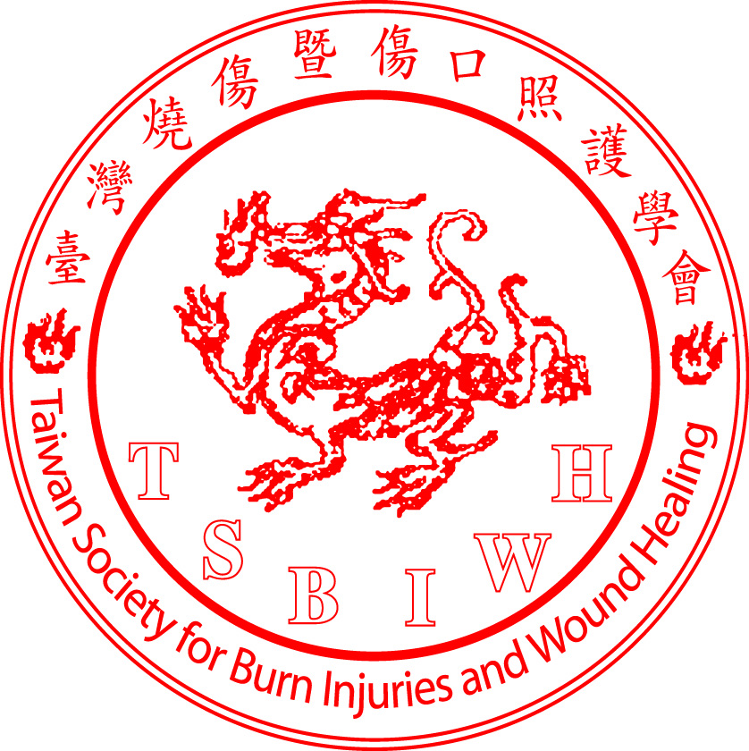
＊ 台 灣 燒 傷 暨 傷 口 照 護 學 會 ＊ 會 員 通 訊
秘書處：電話02-2312-3456#65648
地址：100台北市中正區中山南路7號-台大醫院燒傷病房辦公室
郵政劃撥：16713649 網址：http：//www.burn.org.tw
E-mail：bataiwan@ms6.hinet.net

印刷品 100年06月修訂

活動訊息：1. 本會將在2011年8月20日於台大國際會議中心舉行台灣燒傷暨傷口照護年會。
2.「燒傷資深護理師」及「資深護理人員金質紀念徽章」已開始申請，欲申請人員請於100年6月30日前寄本會秘書處審查。

- 國際資訊：ISBI將於2012年9月9-13日於愛丁堡舉行第16屆國際會議，大會網址
http://www.isbi2012-edinburgh.org/。

- 國際資訊：The 8th Asia-Pacific Burn Congress & The 3rd Congress of the Asian Wound Healing
Association〝A Journey for the Better Care〞於9/11~9/14（週日～週三）地點 Bangkok
International Trade and Exhibition Center (BITEC), Bangkok , Thailand 舉辦，歡迎大家
踴躍參與。

- 相關講座：埔里基督教醫院醫療復健輔具中心擬於100年7月23日舉行燒燙傷復健及輔具
研討會，歡迎踴躍參加。

敬祝 身體健康 萬事如意 。

